Министерство образования и науки Республики Коми
Государственное автономное профессиональное образовательное учреждение «Печорский промышленно-экономический техникум»



Рассмотрено: Утверждаю:
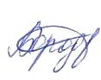
Председатель ПЦК Директор ГПОУ «ППЭТ»

__________Кошкина Ю.Н. Н. Н. Паншина

Разноуровневые карточки
по дисциплине «Литература»

Автор: Бобрецова А.В.

Печора 2022

Пояснительная записка
Может быть, я выскажу сейчас крамольную мысль, но я считаю недопустимым изучать такие важные и объёмные произведения, как роман-эпопея Л. Н. Толстого «Война и мир» за 11 уроков, как это рекомендуют по программе. Раньше мы всегда изучали это произведение текстуально, погружаясь в текст, глубоко его анализируя. Сейчас же нам предлагается на одном уроке сразу изучить жизненные искания князя Андрея и Пьера, на другом уроке – женские образы, на третьем – образы Кутузова и Наполеона. Чтобы студенты прочитали самостоятельно текс произведения, подготовлены разноуровневые карточки к тексту произведения. Это карточки-задания, организующие интерактивное обучение. Студент осознанно включает свои знания, добытые им дома, в урок, чувствует свою ответственность при подготовке к уроку, так как его ответ вплетается в общую цепочку рассуждений.
Кроме того, не бывает при такой системе, чтобы студент не подготовился к уроку и получил «2».
Ещё один секрет этих карточек – это то, что они разноуровневые и воплощают дифференцированный подход в обучении. Карточки категории В рассчитаны на ребят, воспроизводящих знания. Такой студент самостоятельно может прочитать текст, пересказать, подготовить выразительное чтение эпизода, но ему трудно сопоставлять, делать выводы, особенно, отвечать на проблемные вопросы. Карточки категории Б рассчитаны на студентов, которые могут делать небольшие выводы, находить в тексте говорящие детали и ключевые слова. Карточки категории А для ребят, которые могут отвечать на проблемные вопросы, создавать свой текст, анализировать эпизод, сравнивать явления, героев. Такие карточки посильны для студентов. Если студент не успевает от урока к уроку прочитать половину тома (а зачастую так и бывает), то он может прочитать только ключевой эпизод, а остальные расскажут товарищи на уроке.

Карточка №1В

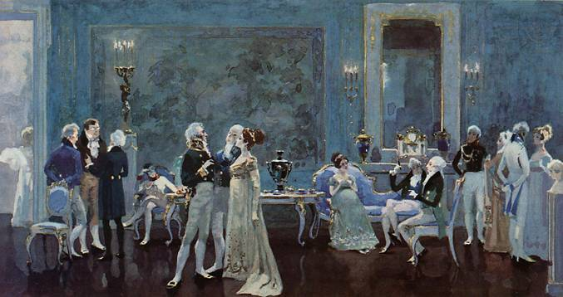

Почему князь Василий появился в салоне А. П. Шерер первым? Что можно сказать (и что говорит автор) о манере речи князя Василия Курагина и самой хозяйки салона?
Что бросается в глаза? На что намекает этими деталями Л. Н. Толстой?

Карточка №2В
С кем А. П. Шерер сравнивает автор? Как вы понимаете смысл сравнения?

Карточка №3В
Что объединяет князя Василия и А. П. Шерер?

Карточка №4В
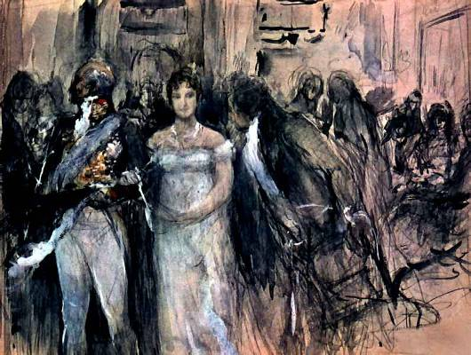

Карточка №5Б
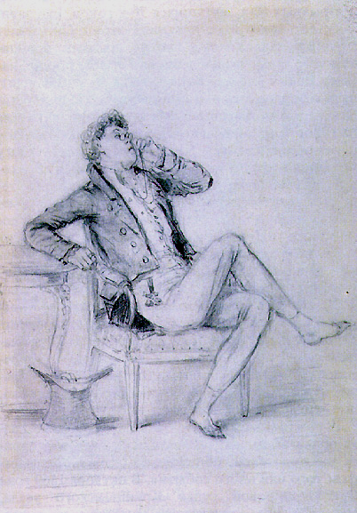
Прочтите портретную характеристику Ипполита. Каким вы его себе представляете? Какие ключевые слова вы нашли в его описании? Какие черты выражаются в его портрете и что в нём ненавидит Л. Н. Толстой?

Карточка №6В

Зачем приехали в салон к А. П. Шерер княгиня Друбецкая и князь Василий Курагин? Расскажите, как они добиваются своих целей.

Карточка №7В
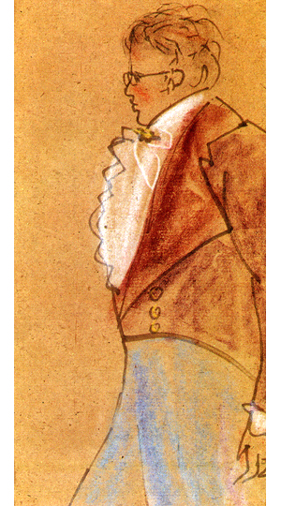
Прочитайте портретное описание Пьера. Каким вы его себе представляете? Почему у него иностранное имя? Что вы знаете о его происхождении и воспитании?

Карточка №8Б

Почему А. П. Шерер пугает Пьер? Чем он отличается от всех гостей салона?

Карточка №9В
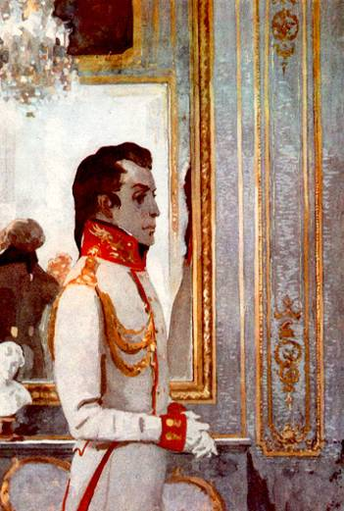

Опишите портрет, манеру говорить и вести себя в обществе А. Болконского. Какие черты выражаются в его внешности?

Карточка №10Б

Как князь Андрей относится к Пьеру? Докажите своё мнение примерами из текста на основе 3 главы 1 части 1 тома. Где и когда они успели так близко познакомиться? Что объединяет их?

Карточка №11Б
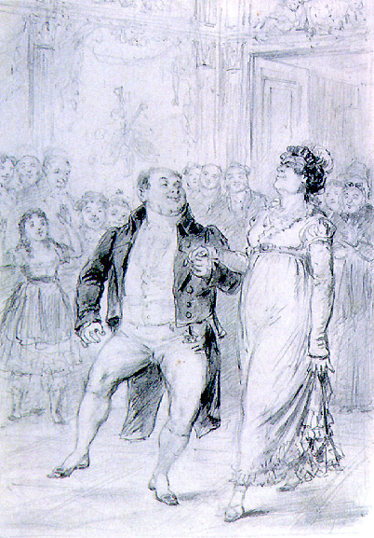
Какая атмосфера царит в доме Ростовых? В чём отличие взаимоотношений в семействе Ростовых от взаимоотношений людей в высшем свете?

Карточка №12В
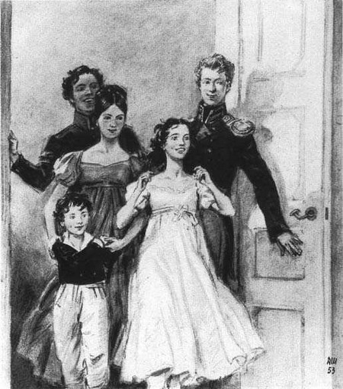
Прочтите описание внешности Наташи Ростовой. Что главное в её портрете, на что обращает наше внимание автор? Какой вы её себе представляете? Расскажите о её поступках в 8, 10, 16 главах 1 части 1 тома. О каких чертах Наташи говорят эти поступки?

Карточка №13В

Как к Наташе относятся окружающие? Проиллюстрируйте свой ответ несколькими примерами и цитатами.

Карточка №14Б

Охарактеризуйте Веру. Почему родители говорят о ней, что «со старшей они намудрили»?

Карточка №15А

Как равнодушие в разуме, рассудительности Ростовых отразилось в Николае?

Карточка №16В

Прочитайте, как вбежала молодёжь в гостиную Ростовых. Чем Борис отличается от Николая? Какое первое впечатление он на вас производит?

Карточка №17Б
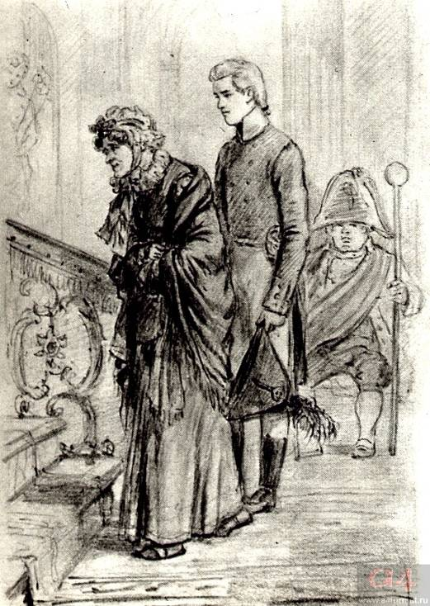

Карточка №18В
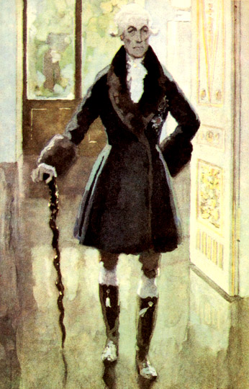
Расскажите, что вы узнали из 1 части 1 тома о прошлой жизни князя Николая Андреевича Болконского.

Зачем Борис с матерью едет в дом Безухова? Как они там себя ведут? Какие выводы о качествах характера Бориса вы можете сделать на основании его поведения с Пьером?

Карточка №19А
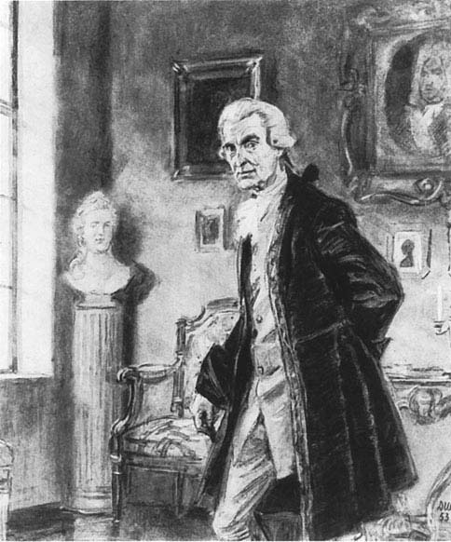
Расскажите, каким вы себе представляете Н. А. Болконского по плану:
- Внешность
- Деятельность
- Воспитание дочери
- Взгляды
- Главное в его жизни
- Манера поведения с окружающими
- Проявления гордости

Карточка №20Б
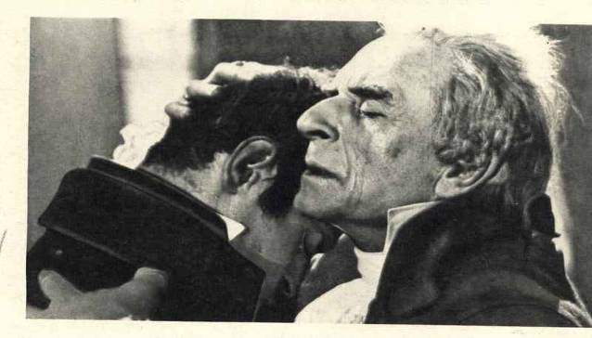
Понимают ли, чувствуют ли друг друга отец и сын Болконские? Докажите свою точку зрения примерами.

Карточка №21А
Чем похожи отец и сын Болконские? Приведите примеры.

Карточка №22А
Сопоставьте прощание князя Андрея с женой и с отцом. Как они его характеризуют и о чём нам хотел сказать Л. Н. Толстой?

Карточка №23В
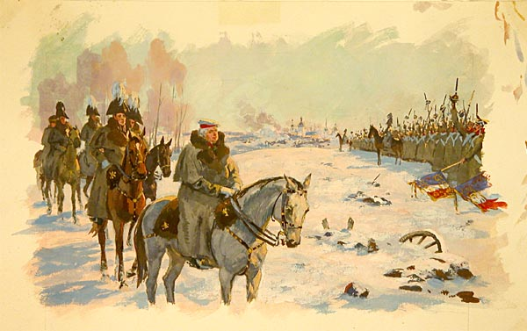

Каким вы видите Кутузова во 2 главе 2 части 1 тома? Как он себя ведёт, какие черты проявляются в его поведении?

Карточка №24В
Каким Кутузова видят солдаты? Что они о нём говорят?

Карточка №25В

Как к приказу главнокомандующего остаться в простых шинелях отнеслись офицеры и почему?

Карточка №26Б
Сравните поведение Кутузова на смотре под Браунау с поведением его штабных.

Карточка №27Б
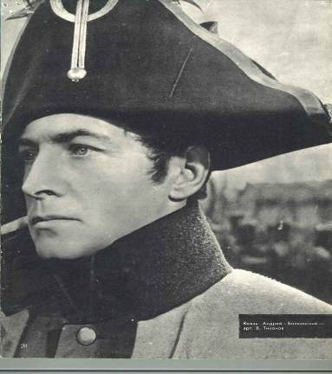

Проанализируйте, как внешне изменился князь Андрей во 2 части 1 тома.

Карточка №28Б

Чем князь Андрей отличается от штабных типа Несвицкого и Жеркова? Проиллюстрируйте ваше мнение примерами.

Карточка №29В
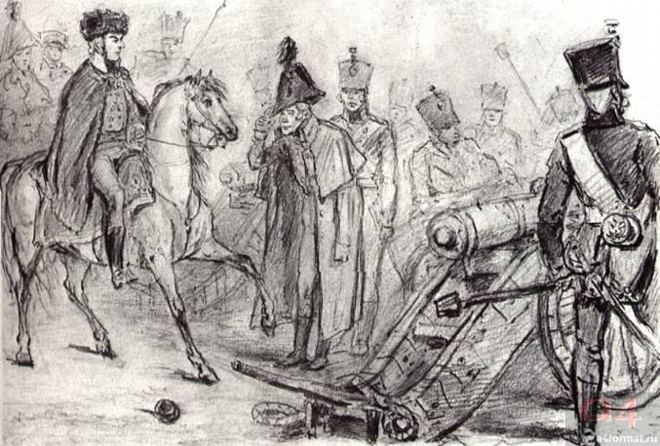
Каким впервые предстаёт перед нами Тушин и какое впечатление он производит на князя Андрея?

Карточка №30А Проанализируйте сцену «На батарее Тушина» по вопросам:
- Каково настроение бойцов на батарее Тушина? Почему они оживлены?
- Перечитайте портрет Тушина
- Как к своему командиру относятся солдаты?
- Какое состояние овладело Тушиным?
- Опишите, каким видится бой Тушину?О каких чертах это говорит?
- Каким сам себе представляется Тушин? Почему?
- Как соотносится это его представление о себе с его никудышной внешностью?
- Почему голос штаб-офицера ему кажется «чуждым» и «незнакомым»?
- Сравните поведение штаб-офицера с поведением князя Андрея. На батарее.
- Сделайте выводы о качествах, проявленных Тушиным и князем Андреем в этом эпизоде.
Карточка №31В

Опишите, как в Шенграбенском сражении отличилась рота Тимохина.

Карточка №32Б
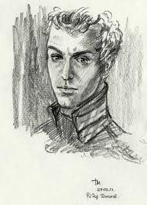

Опишите поведение Долохова во время Шенграбенского сражения. Какие выводы о нём вы можете сделать?

Карточка №33Б

Опишите поведение Жеркова во время Шенграбенского сражения. Как это поведение соотносится с его поведением в штабе и на смотре? Сделайте выводы о качествах его характера.

Карточка №34Б

Как в бою ведут себя два полковых командира – кавалерийский и пехотный? Охарактеризуйте их поведение.

Карточка №35А
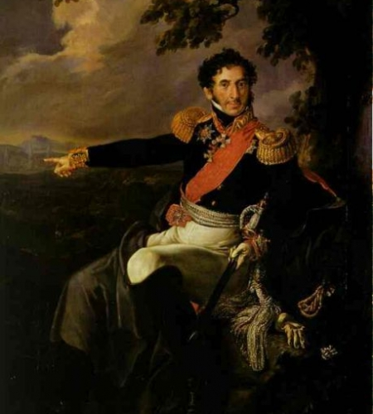
Как ведёт себя в Шенграбеснком бою Багратион и почему? Какие взгляды Толстого на историю и роль личности в ней выразились в этом эпизоде?

Карточка №36Б

Вспомните переправу через Энс. Как там ведёт себя Николай Ростов? Он трус, по-вашему, или нет?

Карточка №37В

Как ведёт себя Ростов под Шенграбеном. Перескажите эпизод с цитированием.

Карточка №38Б

Как ведёт себя князь Андрей во время Шенграбенского сражения? Охарактеризуйте его.
Карточка №39В

Расскажите о поведении князя Андрея в штабе Багратиона. Как его характеризуют его поступки и слова?

Карточка №40А

Аустерлицкая битва. Проанализируйте сцену военного совета. Как там ведут себя генералы? Сравните их поведение с поведением Кутузова. Зачем эта сцена введена в роман? Какую роль в его идейном содержании она играет?

Карточка №41В
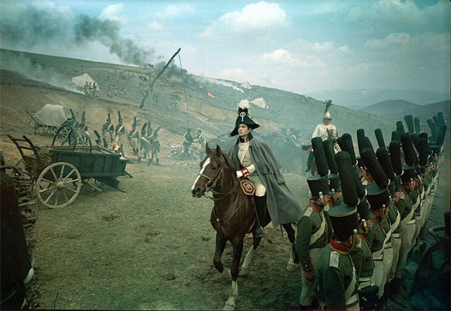

Что чувствует и что думает князь Андрей перед Аустерлицским сражением? Как эти мысли и чувства характеризуют героя?

Карточка №42В

О чём мечтает Николай перед Аустерлицким сражением, как ведёт себя?

Карточка №43Б

Аустерлицкая битва. Какое настроение сразу возникло в армии в начале сражения? Почему так происходит? Какую мысль вложил автор в этот эпизод?

Карточка №44А
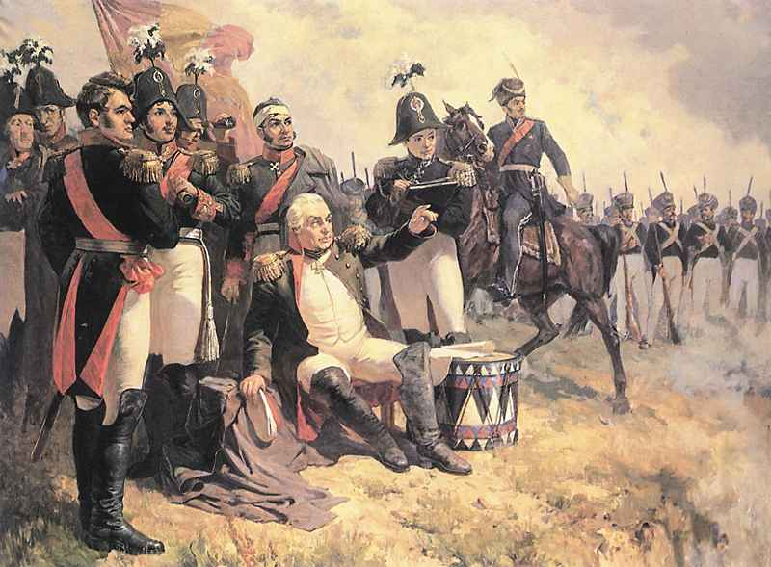

Каково было настроение Кутузова перед Аустерлицким сражением и в разгар его? Сравните настроение Кутузова и его штаба перед битвой с настроением Александра и его приближённых.

Карточка №45А

Опишите стычку перед Аустерлицкой битвой Кутузова и Александра. Обратите внимание на то, как меняется в течение разговора весь облик Кутузова, как меняются интонации его речи.

Карточка №46Б
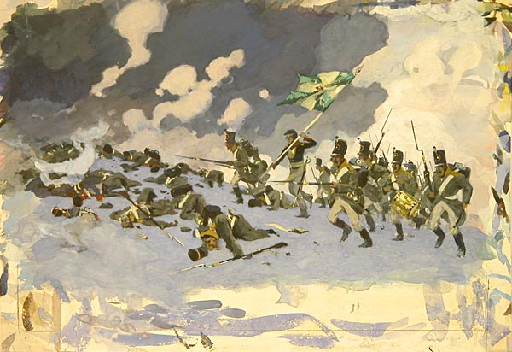

Опишите подвиг Андрея Болконского в битве при Аустерлице. Зачем он его совершил, ведь исход битвы был уже предрешён?

Карточка №47А

Почему Л. Н. Толстой снижает художественными средствами описание подвига князя Андрея? Найдите эти средства.

Карточка №48А
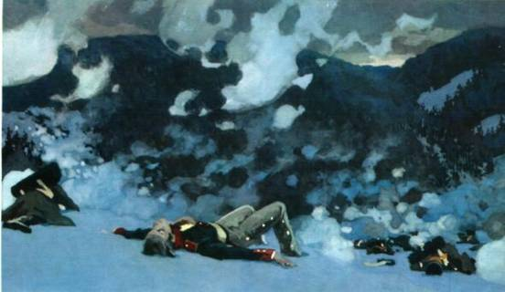

Прочтите описание «высокого неба» Аустерлица. Что же понял князь Андрей?

Карточка №49Б

Что понял князь Андрей, глядя на высокое небо? О чём после Аустерлица мечтает князь Андрей?

Карточка №50Б

Какое выражение застыло на лице Лизы Болконской после смерти? Почему князь Андрей видит Лизу с таким выражением лица?

Карточка №51Б

Смерть жены – один из поворотных моментов жизни князя Андрея. Почему? Что он понял и как после этого изменился?

Карточка №52В
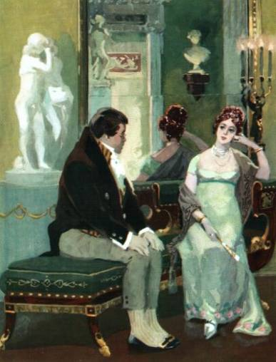

Почему Пьер женился на Элен?

Карточка №53Б

Докажите с помощью текста, что Пьер не любил Элен.

Карточка №54А
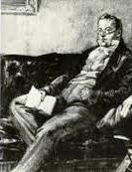

Что привлекло Пьера в масонстве? Что было наиболее дорого Пьеру в масонском учении?

Карточка №55Б

Какими деталями Толстой намекает нам, что масонство – иллюзия Пьера? Какие действия предпринял Пьер, вступив в масонство?

Карточка №56А
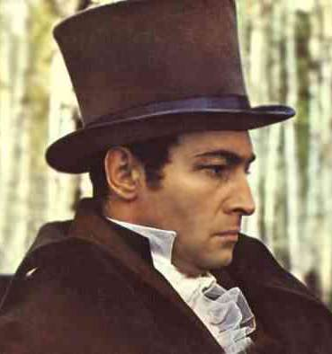
Князь Андрей в Богучарове. Верит ли князь Андрей в существование критериев справедливости?
Карточка №57Б
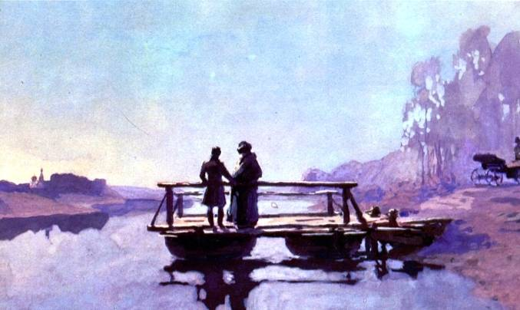
Андрей и Пьер. Разговор на пароме.
Как отнёсся князь Андрей к мыслям Пьера об улучшении жизни крестьян? Какое значение для князя Андрея имела эта встреча с Пьером?

Карточка №58А
Разговор Андрея и Пьера на пароме.
Как рисует Л. Н. Толстой воздействие природы на князя Андрея? Как изменилось лицо его? Почему в этой сцене снова возникает образ высокого неба?

Карточка №59Б
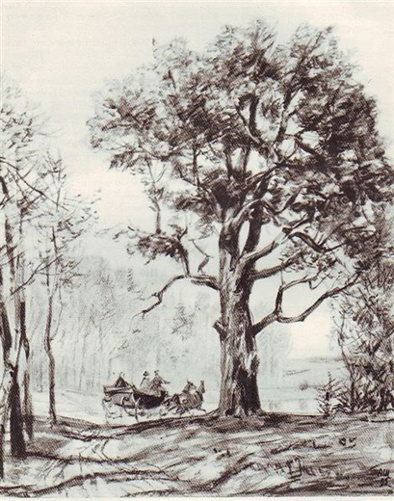
Эпизод «Поездка князя Андрея в Отрадное». Подготовьте связный ответ по вопросам.
Каково настроение князя Андрея? Что он подумал, глядя на старый дуб? К какому заключению он приходит? Как преобразился потом старый дуб? Какие лучшие минуты своей жизни выделяет князь Андрей? Почему он изменился? Чего теперь он хочет от жизни?

Карточка №60Б
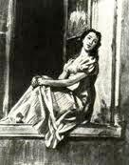
Эпизод «Лунная ночь в Отрадном». Прочтите описание лунной ночи в Отрадном. Какие черты Наташи и Сони проявляются в этом эпизоде? Какие чувства охватывают князя Андрея? Какое решение принимает князь Андрей?

Карточка №61Б
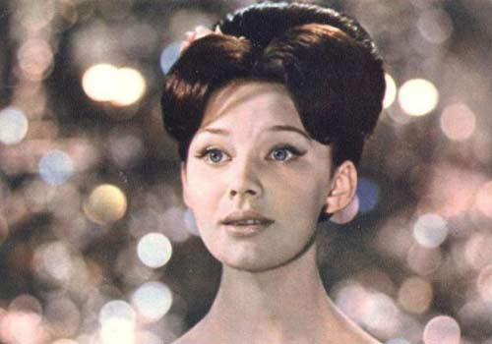

Эпизод «Первый бал Наташи Ростовой».
Какими чувствами переполнена Наташа перед своим первым балом? Каким представляет себе мир счастливая Наташа? Как выглядела Наташа в сравнении с Элен? Подготовьте связный ответ по вопросам с цитированием.

Карточка №62Б
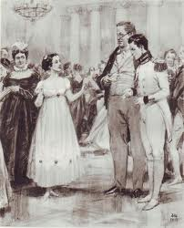
Почему князю Андрею сразу понравилась Наташа? Какой улыбкой встретила Наташа приглашение князя Андрея? Как повлияла на него встреча с Наташей на балу?

Карточка №63В

Что сказал князь Андрей Пьеру о своём новом отношении к жизни после встречи с Наташей?

Карточка №64Б

Как отреагировала Наташа на то, что князь Андрей, ничего не сказав, покинул её, уехав к отцу? Как реагирует Наташа на слова Андрея, любит ли она его? Что говорит Наташа на слова князя, что надо ждать год? Как все эти реакции характеризуют Наташу?

Карточка №65Б
Как чувствует себя Наташа, когда осталась без князя Андрея? Что она делает? Что ей помогает выйти из тупикового состояния?

Карточка №66А
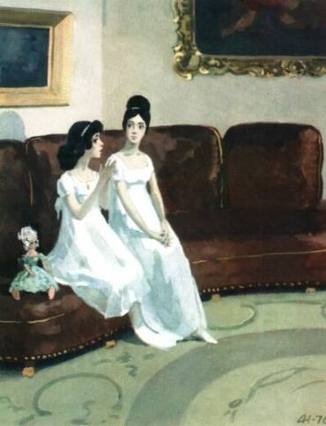
Что связывает Наташу с Николаем? Что роднит их? Что понимает Наташа, чего не понимает Соня? Почему Николай и Соня не могут быть счастливы?

Карточка №67А
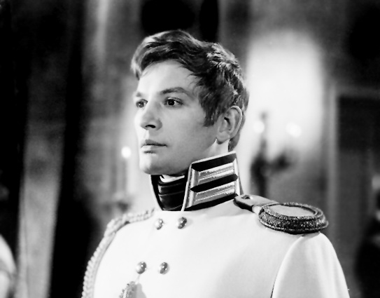

Сопоставьте встречу Анатоля с княжной Марьей и его же встречу с Наташей. Какие цели преследует Анатоль, приехав к Болконским с отцом в Лысые Горы? Какие цели он преследует, соблазнив Наташу? Есть ли что-то общее? Как реагируют княжна Марья и Наташа на появление Анатоля в их жизни: одинаково или по-разному? Как влияет Анатоль на обеих героинь?

Карточка №68А

Оцените взаимоотношения отца и сына Курагиных. Понимают ли они друг друга? Помогают ли они друг другу? Похожи ли их взаимоотношения на взаимоотношения отцов и детей в семьях Болконских и Ростовых?

Карточка №69Б
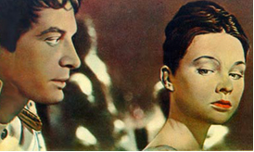
Измена Наташи князю Андрею.
Как вы оцениваете поступок Наташи? Как Соня и Ахросимова реагируют на поступок Наташи? Могла ли Вера так поступить?

Карточка №70А

Что общего между Наташей и Анатолем? В чём разница между Анатолевым «всё можно» и Наташиным?

Карточка №71Б

Сцена похищения Наташи.
Что лежит в основе отношений Анатоля и Долохова?

Карточка №72Б
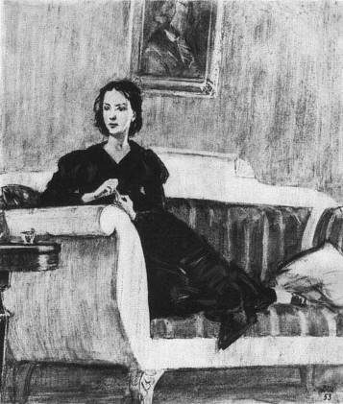

Что происходит с Наташей после неудавшегося побега? Опишите её чувства, расскажите о её поведении после неудавшегося побега.

Карточка №73А

Как отнёсся князь Андрей к поступку Наташи? Почему, как вы думаете, он не прощает Наташу?

Карточка №74А

Какую роль в отношениях Наташи и Анатоля Курагина сыграла Элен? Как её это характеризует? А какую роль сыграл Пьер? Как вы думаете, как Л. Н. Толстой относится к поступку Наташи? Найдите доказательства в тексте.

Карточка №75А

Почему после такого ужасного поступка Наташи к ней так благосклонен Пьер? Почему он переменил своё первоначальное мнение?

Карточка №76А

Что в эволюции Наташи дали ей взаимоотношения с Анатолем? Как её это изменило и изменило ли?

Карточка №77А

Как оценивает Л.Н. Толстой роль личности в истории? Какое значение он придаёт частной и роевой жизни человека?

Карточка №78А

Переправа польских улан через Неман.
Как в этой сцене раскрывает писатель своё отношение к бонапартизму?

Карточка №79Б
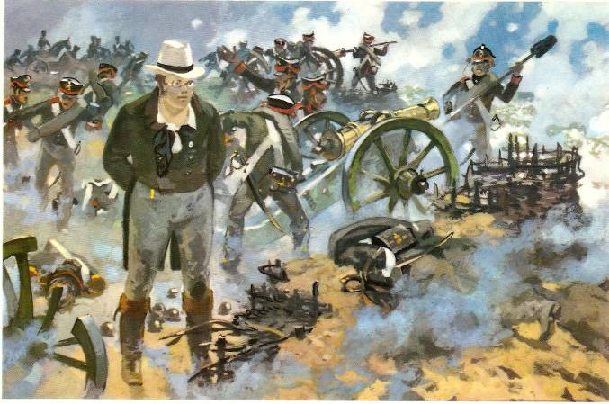
Бородинское сражение.
Почему Л. Н. Толстой показал значительную часть боя глазами Пьера? Что казалось Пьеру странным? Что сказал Пьеру солдат, стоявший за телегой? Когда Пьер стал яснее понимать слова солдата: «Всем народом навалиться хотят»? Подготовьте связный ответ с цитированием.

Карточка №80В

Бородинское сражение.
Что привлекло внимание Пьера во время молебна? В чём видел Пьер причину возбуждения штабных?

Карточка №81В

Бородинское сражение.
Какую маску натянул на себя Борис Друбецкой? В чьём штабе он при этом служит?

Карточка №82Б
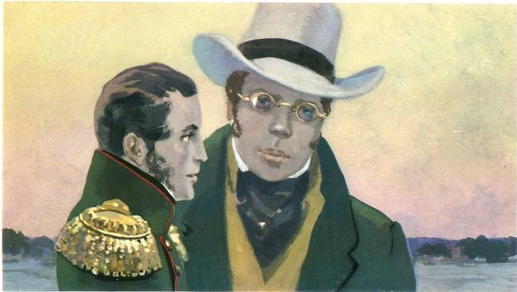

Бородинское сражение.
Что думал князь Андрей о предстоящем сражении? Так ли князь Андрей равнодушен к Отечеству, как хочет себе доказать? Вспомним, что он говорил Пьеру о продвижении французов в глубь России.

Карточка №83А
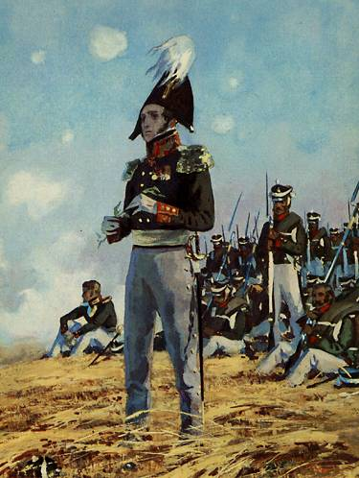
Князь Андрей перед Бородинским сражением.
Докажите, что мысль князя о любви к женщине идёт по двум руслам. Чем отличаются эти два потока мыслей? В чём два потока сознания князя Андрея соединяются с общественным благом? Что теперь думает князь Андрей о царях, полководцах, священнослужителях? Что думает князь Андрей о Кутузове, о Барклае де Толли?

Карточка №84Б
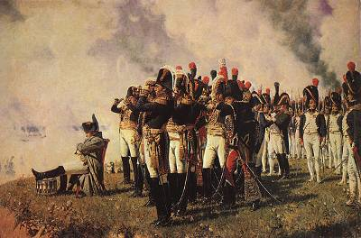
Бородинское сражение.
Образ Наполеона.
Какая обстановка царит при дворе Наполеона? Как характеризует Наполеона фраза: «Шахматы поставлены, игра начнётся завтра»? С какой целью Л. Н. Толстой сравнивает Наполеона с игроком? Почему Толстой приводит диспозицию Наполеона и ни слова не говорит о расположении армии Кутузова?

Карточка №85В
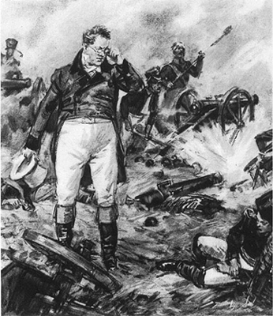

Пьер на Бородинском поле.
Каким чувством перед сражением охвачены все? Каково выражение лица Пьера в первые часы сражения? Какое впечатление производит на окружающих Пьер? Как отнеслись к нему солдаты? Как они его стали называть и почему?

Карточка №86В
Пьер на батарее Раевского.
Что особенное почувствовал Пьер на батарее Раевского? Что выражают смех и веселье? Как Толстой нагнетает атмосферу ужаса? Какая мысль приходит Пьеру?

Карточка №87Б
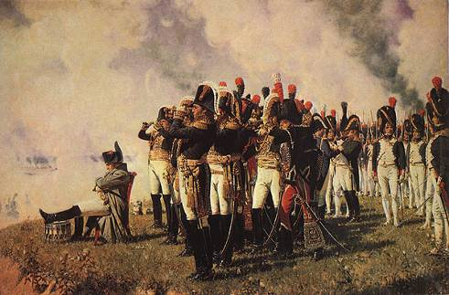
Бородинское сражение. Образ Наполеона.
Что удивляет и раздражает Наполеона с самого начала Бородинского сражения? Почему командиры требовали подкреплений? Что испытывает в этот момент Наполеон? Почему же что-то странное происходило с войском Наполеона? Как меняются поведение, жесты, речь героя? К какому выводу приходит Наполеон относительно исхода сражения?

Карточка №88Б
Что утверждает Кутузов после сообщения о пленении Мюрата? Кто лучше понимает ход дела: Кутузов или Барклай де Толли? Откуда уверенность Кутузова, что при Бородине одержана победа? Действовали ли как-нибудь Кутузов при Бородине? Как он руководил боем? Руководил ли он военными операциями?

Карточка №89В
На что были направлены силы князя Андрея и людей его полка? Приходят ли ему в голову те мысли, которые он высказывал накануне Пьеру? Как был смертельно ранен князь Андрей, расскажите.

Карточка №90В
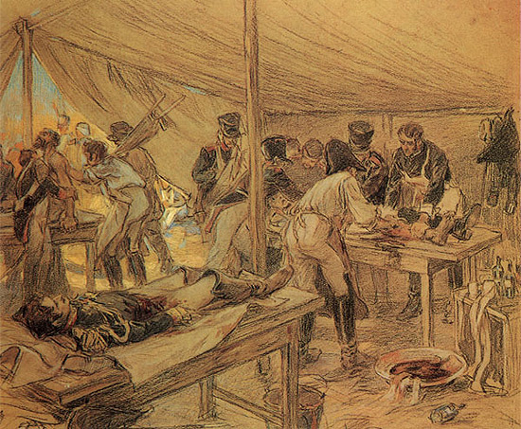
Какая мысль пронзила больное сознание князя Андрея, когда он увидел на соседнем операционном столе раненого Анатоля?

Карточка №91В

Каким показывает Л. Н. Толстой Наполеона в конце Бородинского сражения? Какие новые, необычные для него ощущения охватили его? Какие приказания отдаёт он, услышав, что огонь французским пушек «рядами вырывает русских, а они стоят»? Чего, по мысли автора, не мог понять Наполеон?

Карточка №92Б

Кто же победил в Бородинском сражении? Какое значение придаёт Л. Н. Толстой этому сражению?

Карточка №93Б
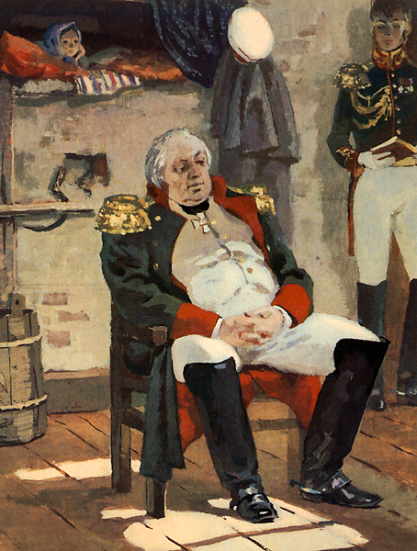
Совет в Филях.
В чём было значение совета, если каждому ясно, что сражение под Москвой немыслимо? В чём была цель Бенигсена?

Карточка №94Б
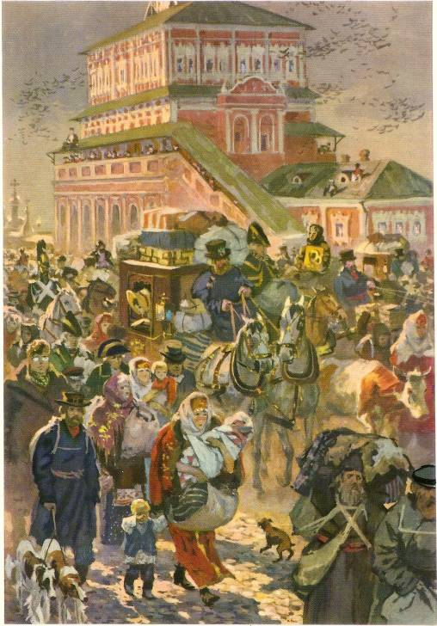
Почему население оставляло Москву? Все ли были проникнуты единым патриотическим чувством? Чем занята Элен? Чем Элен похожа на Наполеона и Бенигсена?
Карточка №95В
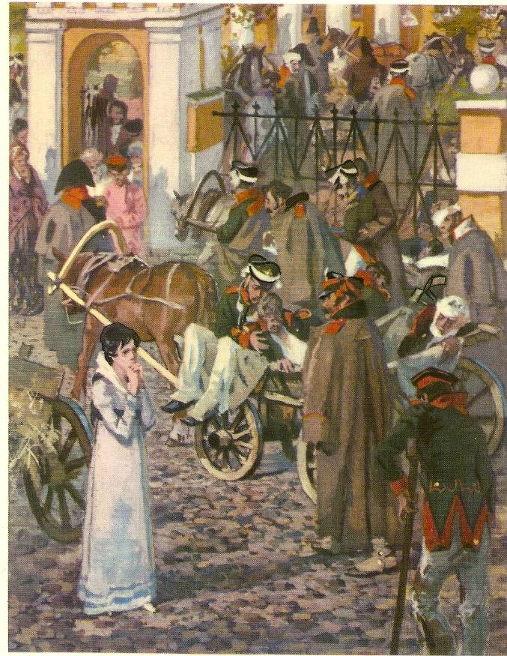
Какое настроение у Наташи и Пети в дни приготовления к отъезду? Почему Наташа пригласила раненых остановиться в их доме? Как к просьбе раненых дать им подводы отнеслись граф и графиня? Как восприняла запрет матери Наташа? Чем вызван взрыв её негодования?

Карточка №96А

Отъезд из Москвы.
С какой просьбой приехал к Ростовым Берг? Как вы оцениваете его поступок? Зачитайте, как описывает Берга Толстой. Проанализируйте этот портрет.

Карточка №97В
Отъезд Ростовых из Москвы.
С каким настроением слуги стали сгружать вещи, освобождая подводы для раненых? Как изменилось настроение Ростовых после того, как было решено взять раненых?

Карточка №98В

Верил ли Растопчин, что Москва будет оставлена? А верили ли эти люди, которые шли к Растопчину, в оставление Москвы? В чём смысл единства мыслей Растопчина и толпы?

Карточка №99Б
Почему Растопчин решил казнить Верещагина? Почему ему удалось заставить толпу растерзать Верещагина?

Карточка №100В
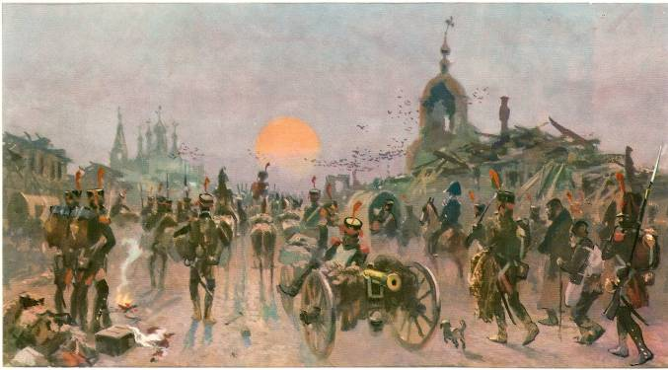

Скитания Пьера.
Чего желал Пьер более всего, после того как покинул Бородинское поле? С кем он встречался в это время? Дал ли он солдатам на чай? Почему?

Карточка №101Б

Скитания Пьера.
Какая мечта целиком захватывает Пьера после Бородинского сражения? В чём Пьер видел основное препятствие, мешавшее ему? Что с особой силой влекло Пьера к народу? Почему простота стала для Пьера мерилом правды, истины?

Карточка №102В

Каким Ростовы увидели Пьера, уезжая из Москвы? С какой целью Пьер приобрёл пистолет? Что его влекло к этому поступку?

Карточка №103Б

Как представлял себе Пьер убийство Наполеона? Как относится Л. Н. Толстой к Пьеру в сценах его разговора с Рамбалем?

Карточка №104

